Guía de Matemática
Primeros Medios
Semana 10
“Términos Semejantes”
Nombre: Curso: Fecha: 1/06 al 5/06
OA6: Mostrar que comprenden las operaciones de expresiones algebraicas: Representándolas de manera pictórica y simbólica. Relacionándolas con el área de cuadrados, rectángulos y volúmenes de paralelepípedos. Determinando formas factorizadas.
Objetivo de las clases:
- Reducir términos semejantes.
ATENCIÖN
*Antes de continuar te sugerimos que leas con detención los contenidos de esta guía.
*Que desarrolles los ejercicios en éste mismo archivo ó en tu cuaderno, las formas que decidas o te acomoden son válidas.
*Al momento de entregar tu trabajo terminado lo puedes hacer llegar al correo electrónico de tu profesor de matemática correspondiente.
Curso | Profesor | Correo Electrónico
1°C, 1°F, 1°D | Jessica Parada | jessmarg2007@hotmail.com
1°B, 2°C, 2°E, 3°A, 3°C,3°D | Gladys Espinosa | gladysespinosa1980@gmail.com
1°A,1°E, 2°A, 2°B, 3°B | Lorena Palma | lopag16@hotmail.com
*El trabajo puede venir también como fotografía, ya sea de la guía o de tu cuaderno la cuál debes enviar al correo electrónico, pero si no tienes acceso al correo puedes enviar tus fotos vía whatsapp, en éste último caso debes contactarte de forma personal con tu profesor de asignatura.
TERMINOS SEMEJANTES

1) ¿Qué son términos semejantes? ¿Cuándo dos términos son semejantes?
Dos términos son semejantes si tienen las mismas variables elevadas a los mismos exponentes.
Los siguientes son ejemplos con una sola variable:
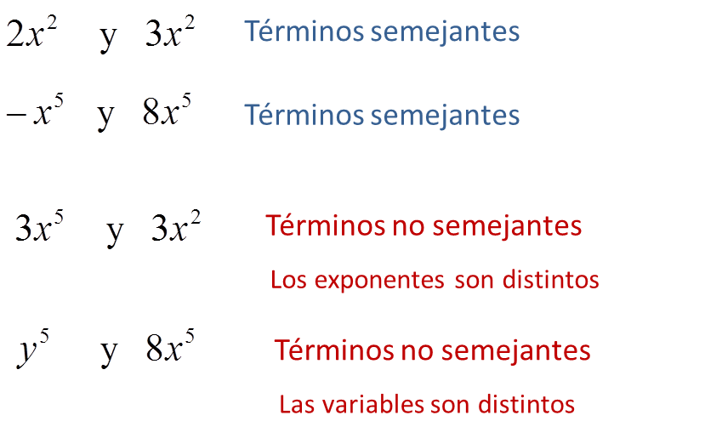

2) ¿Cómo sumamos los términos semejantes?
Sumamos algebraicamente los coeficientes numéricos y dejamos la misma parte literal
Ejemplo:
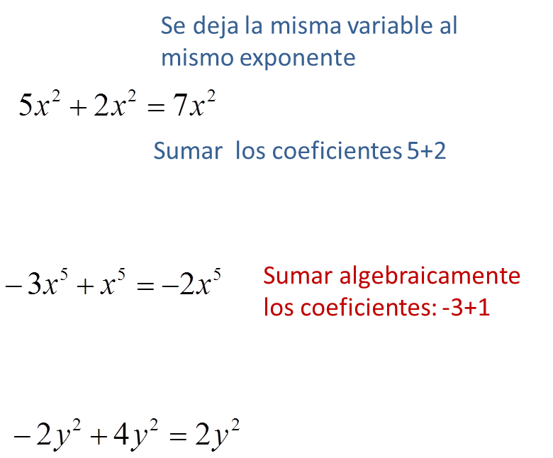

3) En caso de tener más de una variable ¿qué hacemos?:
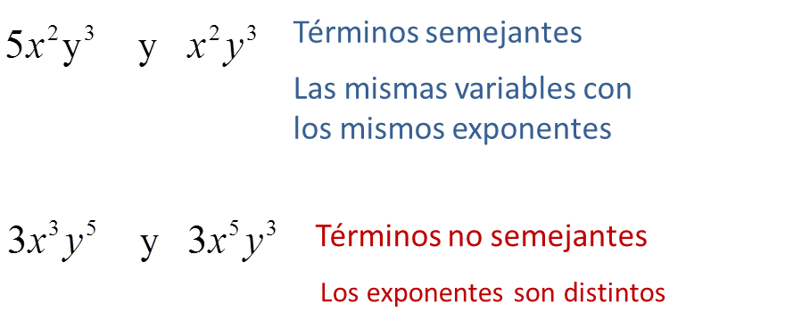
Se procede de la misma manera agrupando los términos semejantes:
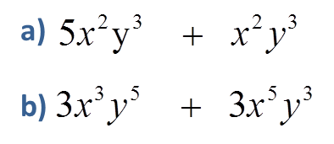
Solución:
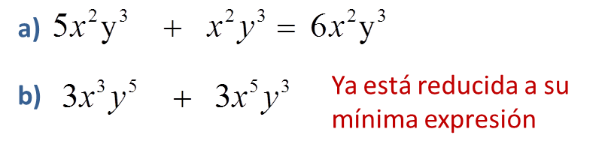
En el caso de la b) no hay términos semejantes, por eso la expresión queda igual.
4) Reducir términos semejantes para simplificar un polinomio
Veamos un ejemplo de un polinomio que puede ser simplificado reduciendo términos semejantes.
Recuerda:
Si no hay paréntesis, identifica los términos semejantes, para reducirlos a uno solo.
Ejemplo Simplificar el polinomio dado reduciendo términos semejantes.
Solución:
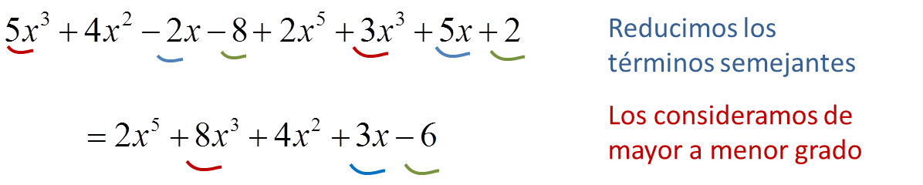
Al reducir términos semejantes si la suma de los coeficientes es 0, no se escribe el término. Esta situación se presenta en el siguiente ejemplo, un polinomio con dos variables con coeficientes fraccionarios.
Ejemplo Reducir a su forma más simple
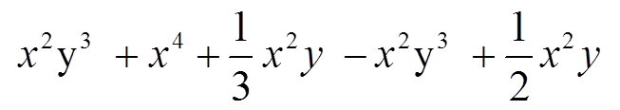
Solución
Si los coeficientes son fracciones, para reducir el polinomio sumamos las fracciones, recuerda sacar el m.c.m. en caso de denominadores distintos.
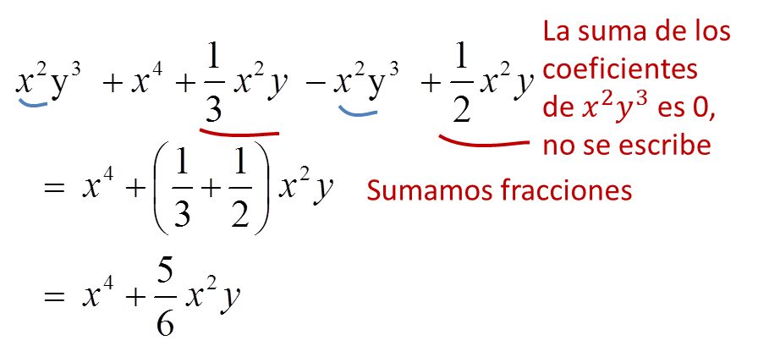
5) Eliminar paréntesis y reducir términos semejantes para simplificar un polinomio
Para simplificar una expresión con paréntesis, primero hay que eliminarlos usando la propiedad distributiva.
Ejemplo: Simplificar el polinomio dado.
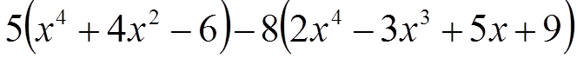
Solución: Recuerda que cuando se antepone un signo negativo al paréntesis todos los términos del paréntesis cambian de signo.
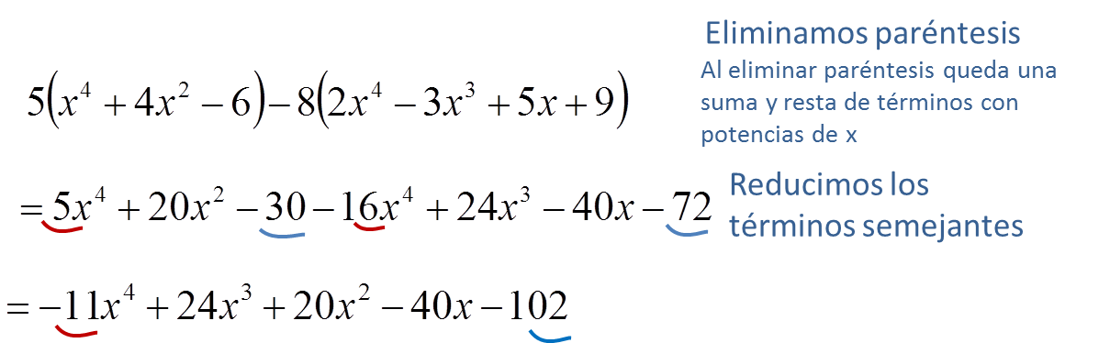

Actividad

I.- Reducir términos semejantes.

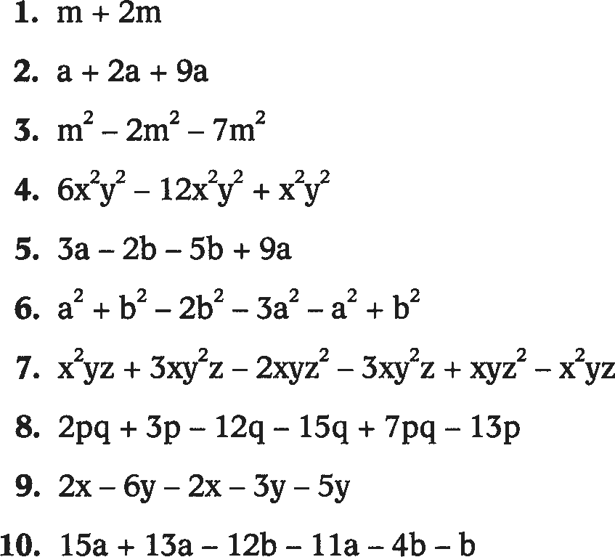

II.- Reducir los siguientes términos eliminando primeramente los paréntesis.

